附件1
2022年如东县农村改厕任务分解表
序号 | 镇（区、街道） | 整村推进  村名 | 合计 | 新建改造  户厕数 | 整改达标  户厕数 | 备注
1 | 栟茶镇 | 兴灶村 | 255 | 35 | 220
2 | 栟茶镇 | 陈湾村 | 588 | 50 | 538
3 | 栟茶镇 | 兴凌村 | 200 | 30 | 170
4 | 岔河镇 | 玉林村 | 712 | 84 | 628
5 | 城中街道 | 六总村 | 168 | 42 | 126
6 | 大豫镇 | 一门闸村 | 630 | 0 | 630
7 | 掘港街道 | 虹桥村 | 325 | 0 | 325
8 | 马塘镇 | 徐楼村 | 1282 | 50 | 1232
9 | 外农区 | 环东村 | 8 | 0 | 8
10 | 丰利镇 | 凹桥村 | 714 | 257 | 457
11 | 袁庄镇 | 孙庄村 | 905 | 366 | 539
12 | 长沙镇 | 陆河村 | 1689 | 624 | 1065
13 | 长沙镇 | 富盐村 | 794 | 105 | 689
14 | 长沙镇 | 长堤村 | 760 | 52 | 708
15 | 长沙镇 | 滨海村 | 2 | 0 | 2
16 | 长沙镇 | 四桥村 | 23 | 7 | 16
17 | 洋口镇 | 甜港村 | 1023 | 141 | 882
合计 |  |  | 10078 | 1843 | 8235

附件2
如东县2022年农村无害化卫生户厕技术规范
（试行版）
为进一步提升我县农村改厕质量，根据《农村三格式户厕建设技术规范》（GB/T38836-2020）、《江苏省农村三格式无害化卫生户厕建设与管理技术要求》和我市实际，修订我市农村无害化卫生户厕技术规范。
一、定义
1.无害化：杀灭致病菌和寄生虫卵。
2.农村改厕：将农户不卫生厕所改造成清洁、卫生、文明的无害化卫生厕所的过程。
3.改厕：一是改造厕屋；二是更新便器并接入水源；三是建造无害化化粪池。
4.无害化卫生户厕的标准：
厕屋：有墙、有顶、有门；
便器：为标准水冲式便器（节水型座便器），清洁、无蝇蛆、基本无臭；
化粪池：达到粪便无害化处理要求，且不渗不漏、密闭有盖。
二、基本要求
1.农村无害化卫生户厕的建造，应结合村镇规划和住宅建设。新建、翻建农户住房时，应配套建造无害化卫生户厕；新建农民集中居住区，应同时建设粪便无害化处理及生活污水相对集中处理设施。
2.对尚未配套建设无害化卫生户厕的农户，应规划建设无害化卫生户厕。
3.合理选址，积极倡导户厕进院入室。新建房的平面布局应安排卫生间。对于旧房改厕，厕屋要建造在室内或庭院内，无庭院的应靠近居室，以方便使用和管理；化粪池建造在房屋或围墙外，便于出粪和清渣；禁止在水源（河流、池塘、水井和其它水体等）周边建造厕所；严禁将化粪池建在有车辆、行人的路面上和有人群活动的场地上。
4.经无害化处理后粪液、粪渣的使用与排放应符合卫生要求。应使用经过无害化处理后的粪液施肥，禁止用未经处理的粪液施肥；经无害化处理后的粪液可接入当地污水处理系统，或经过进一步处理后达标排放，严禁直接排入水体。化粪池清出的粪渣应就地或就近进行高温堆肥等方式的无害化处理。
三、器材质量要求
（一）化粪池
1.三格式PE一体化粪池
化粪池为三格一体成型，总有效容积≥1.5立方米, 最小壁厚≥5.5mm, 化粪池覆土深度为I型（覆土深度≦1.0m），池体第三格清掏孔内直径≥400mm。其它原材料性能、外观、力学性能（荷载试验、负压试验、抗冲击）、满水试验、密封性能等均需符合《塑料化粪池》（CJ/T489-2016）要求。化粪池提供由具有《塑料化粪池》（CJ/T489-2016）检验资质的检验机构出具的质量检测报告（检测内容需包括：外观、有效容积、最小壁厚、荷载试验、负压试验、抗冲击、满水试验等）。化粪池产品应在醒目处印有生产企业名称等标识。
化粪池池盖：要有效覆盖池壁外沿，能防雨，第三池盖板除螺纹旋转式外其余需设有抓手，且坚固耐用，抗冻耐温，抗冲击强度高，具有耐压、耐腐蚀、耐老化、使用寿命长等特点。
池内隔板：坚固耐用，抗冻耐温，抗冲击强度高，具有耐压、耐腐蚀，耐老化、使用寿命长等特点。与化粪池体接口部密封严实,各格池之间无渗漏。格池密封性能技术要求：注水至第二池过粪管溢流口下沿，第一池、第三池无串水，格池之间无渗漏。
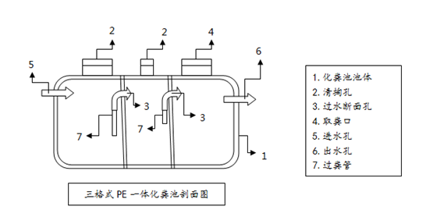

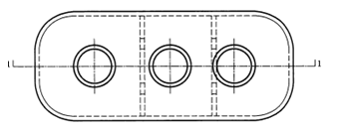

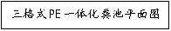
2.现场浇注三格式化粪池
水泥 强度等级32.5级以上。
黄沙（中砂） 控制砂的细度、含水率、含泥量。
石子（316瓜子片） 控制石子含水量、含泥量。
砂浆 强度等级M10以上。
①纵切图示
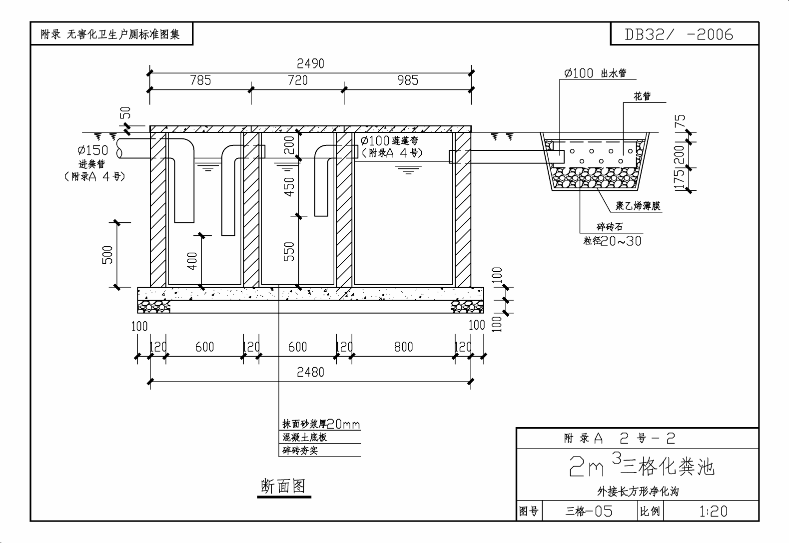

②顶部效果图

③化粪池（如上图）：总深度≥1200mm，内径大小原则上根据三池容积比为2:1:3确定，壁厚≥80mm，总有效容积≥1.5立方米，化粪池应防渗漏，表面应平整，边缘整齐。
（二）便器
为水冲式，带水封，材质为陶瓷。陶瓷表面光滑细腻，无裂纹、熔洞、桔釉、落脏、磕碰、花斑、凹凸等，色泽晶莹，无色差，吸水率≦0.5%，抗龟裂性符合有关要求，任何部位坯体厚度不小于6mm，坚固耐用。便器应具有质量合格检测报告。
盖板：表面光滑平整，厚度均匀，材质牢固，坐便器塑料坐圈和盖抗冲击强度高。
水箱配件：注水噪音低，配件坚固耐用，耐腐蚀，表面无明显的填料斑、波纹、溢料、缩痕等。活动连接部位灵敏可靠，封水部分平整，无渗水，无漏气。铸件外表面不得有缩孔、砂眼、裂纹和气孔等缺陷，阀体密封面不得有砂眼等缺陷。
（三）进粪管、过粪管、溢粪管
采用PVC管件，内壁光滑、耐腐蚀、耐老化、抗冲击强度高、使用寿命长，进粪管、过粪管内径不小于100㎜，溢粪管内径（与农村污水管网接口内径匹配）。
（四）便器接水器材
接水管采用PPR管(4分管),产品内外表面应光滑平整，无结垢、裂纹、脱皮、气泡和明显的凹陷、沟槽和杂质等缺陷，要有抗冻耐温、耐腐蚀、耐老化、抗冲击强度高、使用寿命长等性能。
金属软管要柔软、耐蚀性、耐高温、耐磨损、具有较好的抗拉性。
三通接头要具有密封能力强、耐腐蚀、使用寿命长等特点。
阀门须为全铜，密封能力强，且坚固耐用。
PPR管（4分管）接头要具有耐压、耐腐蚀，耐老化、使用寿命长等特点。
四、施工要求
（一）设计要求
1.工作原理：化粪池的密闭厌氧环境，可分解蛋白质有机物，并产生氨等物质，这些物质具有杀灭寄生虫卵及病菌的作用。第一池的作用主要是发酵、沉卵、截留沉渣及浮渣；第二池以灭菌为主；第三池主要是贮存粪水的作用。（关键点：不得利用原有粪坑，施工前必须填埋老厕原有粪坑；第一、二池要密封严，形成厌氧环境）
2.容积：三格式化粪池的有效容积应保证第一池贮存20天，第二池贮存10天，第三池主要贮粪便用，其容积可根据用肥习惯而定。三池容积比原则为2:1:3，总有效容积不得小于1.5立方米。
3.深度：现场浇注三格式化粪池的总深度不得低于1200 mm，有效深度不少于1000 mm
4.高度：化粪池应高出地坪50—100mm，出粪口应密闭加盖，以防止雨水淹没。
5.进粪管：进粪管上端与便器存水弯下口相接、固定，下端通向第一池的拐角处，并沉入粪液面下，其深度约为粪液面高度的1/2处为宜。
6.过粪管：
三格式PE一体化粪池过粪管为倒L形管，第一池至第二池的过粪管入口距池底高度应为有效容积高度的1/3,过粪管上沿距池顶不宜小于100mm,第二池至第三池的过粪管入口距池底高度应为有效容积高度的1/2,过粪管上沿距池顶不宜小于100mm。
现场浇注三格式化粪池过粪管为倒L形管。第一格到第二格过粪管下端（即粪液进口）位置在第一格的下1/3处，即距池底35-40厘米处；第二格到第三格过粪管下端（即粪液进口）位置在第二格的上1/3或中部1/2处，即距池底55-60厘米处。

化粪池进、过、溢粪管示意图

进粪管、过粪管的安装平面位置必须错开，以增加粪水的停留时间，避免新鲜粪水直接进入第二池或第三池。应注意角度、方向、位置的准确性。进粪管、过粪管、溢粪管与孔洞的接口部密封严实,无渗漏，现场浇注三格式化粪池进粪管、过粪管、溢粪管与水泥涵管孔洞的接口部位须用1：1水泥砂浆掺5%的避水浆填紧密实。
7.池盖:要有效覆盖池壁外沿,能防雨，且与第一、二池密封，第三池池盖需设有启闭把手。
（二）施工要求
1.三格式PE一体化粪池
挖坑：根据化粪池的位置和尺寸大小、进粪管铺设坡度、覆土深入，确定基坑开挖深度、长度和宽度，确保化粪池整体平整埋入地下。对坑底部地面必须夯实平整（如基槽松软或者不稳定必须用100mm混凝土做垫层），地下水位较高或雨季施工时，应做好排水措施，防止基坑内积水和边坡坍塌。
化粪池施工：平放三格式化粪池，连接好进粪管，确定化粪池与管材间的连接口密封严实，无渗漏，方可基坑回填。回填土宜采用原土在三格式化粪池四周对称分层密实回填，回填土应剔除尖角砖、石块及其他硬物,不应带水回填。基坑回填时,应防止管道、卫生洁具、三格化粪池发生位移或损伤。基坑回填后,施工作业面应硬化（夯实）或绿化。取粪口应高出地坪50—100mm，出口应加装井桶，井桶和出口之间应密封牢固，连接部位不应渗漏，出口盖周围可用水泥砂浆加固，可起到防渗固定作用。最后化粪池内要注入适量的水，起到防浮效果。
溢粪管和净化沟施工：在有农村污水管网覆盖的范围内，化粪池的出水口直接接入污水管网。在无农村污水管网覆盖的地区，需要安装溢粪管建设净化沟，溢粪口水平、垂直位置有严格要求。出水口管底标高应低于进口管底标高50-100mm，或低于过粪管水平端50mm左右，但又要高于所接污水管道顶面标高或浅土渗滤管管顶标高。水平位置应设置在离过粪管最远处，长度适宜，在溢粪管出口端下挖一30（长）×30（宽）×（井桶高+30）厘米方形坑，铺填鹅卵石或碎砖石（粒径20-30mm），上面覆土层。
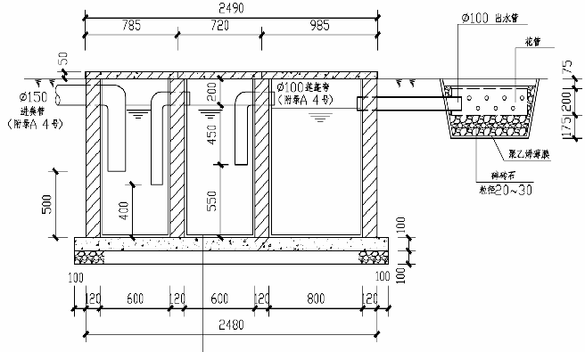
三格式化粪池外接净化沟示意图

2.现场浇注三格式化粪池
池底板：挖好坑后，先将素土夯实，再在池底上铺上10mm碎石垫层夯实，再在碎石垫层上浇上100mm厚C15混凝土垫层，然后浇筑底板100mm抗渗混凝土，强度等级不低于C25。底板加垫层总厚度约210mm。
池盖板：盖板厚≥50mm,为预制钢筋混凝土构件，采用C25混凝土、I级钢筋，保护层15㎜。盖板放置钢筋应采用网格式间距100mm放置1根6—8㎜钢筋，第三池盖板可一分为二，并设有启闭把手。盖板要有效覆盖池壁外沿，能防雨。第一、二池盖板安装时，盖板与化粪池间的接口部位须用水泥砂浆填紧密实。
浇筑池壁：将钢制内模放入外模内（为便于取模，放入内模前要在钢模外刷油——可用废机油），以一圆周径略大于内模的斗笠状模盖，盖住内模（为方便浇筑，并使沙浆不会流入内模），将拌好的抗渗混凝土（5%抗渗剂）通过模盖注入内、外模之间现浇，池壁厚80mm。（浇筑时注意：务必使四面内、外模之间的距离均等，不小于80mm，并在浇筑过程中随时使用振动棒等物将注入的混凝土震实。）
注意：钢制内模可使用厚度1-1.2mm的定制钢模, 内直径根据化粪池容积比例，高1.30-1.50m，并高出地面0.1 m。内模内用两个圆环支撑（圆环大小根据内直径），并用2只弹簧固定。浇筑底板、池壁所有混凝土的配比必须一致。
浇筑完成后化粪池的深度为1200mm（其中地面以下1100mm，地面以上100mm防雨水进入）。
施工时如遇地下水渗出需及时采取排水措施。
注意：为节约用料，浇筑池壁时，相邻的两格池壁可合用池壁，合用的池壁厚度不得小于10cm。合用池壁的盖板浇筑时，相邻盖板相交处应将圆形边改成直切边，切去圆边最宽处为5cm。（阴影部分为切去）

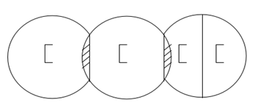

第一格盖板 第二格盖板 第三格盖
溢粪管和净化沟施工：在有农村污水管网覆盖的范围内，化粪池的出水口直接接入污水管网。在无农村污水管网覆盖的地区，需要安装溢粪管建设净化沟，溢粪口水平、垂直位置有严格要求。出水口管底标高应低于进口管底标高50-100mm，或低于过粪管水平端50mm左右，但又高于所接污水管道顶面标高或浅土渗滤管管顶标高。水平位置应设置在离过粪管最远处。长度适宜，在溢粪管出口端下挖一30（长）×30（宽）×30（高）厘米方形坑，铺填鹅卵石或碎砖石（粒径20-30mm），上面覆土层。
3.便器接水施工要求。
厕屋外接水管须埋入地下30cm，不得暴露于地面，如施工过程中遇到接水管无法埋入地下的，应采用保温棉包裹。
厕屋内接水管需用保温棉包裹，作防冻处理。
4.文明门施工要求。
所有新建的无害化户厕必须安装文明门（安装在室内或原来具备的可以不安装）。
5.厕屋地坪施工要求。
厕屋地面用混凝土浇筑地坪，地坪平整，不能有泛水和积水现象，面层表面无裂纹、缝隙、脱皮、起砂、掉灰等现象。
五、验收要求
1.卫生洁具、三格化粪池、管材和管件在现场安装前应按照采购要求及相关产品构造和质量标准进行验收。
2.卫生洁具材质、功能及安装等应符合相关设计和施工要求。
3.三格化粪池及配套管件的结构、尺寸、材质、性能及施工安装等应符合相关设计和施工要求。
4.旧厕已填埋，便器接通水，厕屋地坪符合施工要求，文明门已安装。
六、无害化卫生户厕的使用与管理
（一）保持厕所内环境卫生
1.应经常打扫厕所，保持地面、墙壁、房门窗等清洁。
2.便纸入篓，便后要及时冲洗，便器内应无粪迹尿垢，厕内保持无臭味、无蝇蛆。
（二）正确使用化粪池
1.新建的化粪池在使用前，应在第一池内加入一定量的水，水面应超过连通管下端，以形成水封，防止粪皮堵塞连通管，或使大量粪块漂入第二池。
2.禁止取用第一、二池的粪液施肥，禁止向二、三池倒入新鲜粪液，应在第三池取粪浇田。
3.化粪池顶板上的盖板平时要盖严，只能在清掏粪渣（第一池）或取粪时（第三池）打开。
（三）适时清掏粪渣
1.根据使用情况，第一池需定期清渣。
2.清渣或取粪水时要注意安全，不能在池边吸烟或使用明火，以防发酵产生的沼气遇火爆炸。
3.所清粪渣要经高温堆肥或化学法处理，不能直接用于农田施肥。
附件3
如东县农村户厕改造工程竣工三级验收记录表
姓名 |  | 户厕编码
家庭详细住址 | 镇（区、街道） 村 组 |  |  | 联系电话
改厕形式 |  | ¨新建 ¨整改提升 ¨旱厕取缔
项目内容 |  | 村级验收 |  |  | 区（镇、街道）  验收 |  | 县级核查
便器及卫生间 | 1.座便器：下水道水冲式便器外观安装完好，能正常使用。 | □合格 □不合格 |  |  | □合格 □不合格 |  | £合格 □不合格
便器及卫生间 | 2.地坪：混凝土浇筑或地砖铺设，质量均要符合技术规范要求。 | □合格 □不合格 |  |  | □合格 □不合格 |  | □合格 □不合格
便器及卫生间 | 3.座便器：产品出厂合格证和产品检验报告。 | □合格 □不合格 |  |  | □合格 □不合格 |  | □合格 □不合格
便器及卫生间 | 4.卫生间：有顶、有墙、有门、通水电。 | □合格 □不合格 |  |  | □合格 □不合格 |  | □合格 □不合格
三格式化粪池 | 1.一体式化粪池有出厂合格证和产品检验报告，现浇式化粪池总有效容积≥1.5立方米, 最小壁厚≥5.5mm，其它性能指标符合技术规范要求。 | □合格 □不合格 |  |  | □合格 □不合格 |  | □合格 □不合格
三格式化粪池 | 2.化粪池第一、二池密闭，第三池盖板除螺纹旋转式外需设有抓手。 | □合格 □不合格 |  |  | □合格 □不合格 |  | □合格 □不合格
三格式化粪池 | 3.进粪管、过粪管有出厂合格证，安装符合技术规范要求。 | □合格 □不合格 |  |  | □合格 □不合格 |  | □合格 □不合格
溢粪管和净化沟 | 溢粪管和净化沟施工符合技术规范要求。 | □合格 □不合格 |  |  | □合格 □不合格 |  | □合格 □不合格
自来水接通 | 1.三角阀：材质为全铜。 | □合格 □不合格 |  |  | □合格 □不合格 |  | □合格 □不合格
自来水接通 | 2.接水管：采用PPR管，无质量缺陷。 | □合格 □不合格 |  |  | □合格 □不合格 |  | □合格 □不合格
自来水接通 | 3.接水管：埋于地下30厘米或采取防冻措施（保温棉）。 | □合格 □不合格 |  |  | □合格 □不合格 |  | □合格 □不合格
自来水接通 | 4.三角阀、PPR管有出厂合格证书。 | □合格 □不合格 |  |  | □合格 □不合格 |  | □合格 □不合格
旧厕 | 是否填埋、取缔。 | □是 □否 |  |  | □是 □否 |  | □是 □否
回潮 | 是否回潮（重新使用老厕、新老并存）。 | □是 □否 |  |  | □是 □否 |  | □是 □否
群众满意度 |  | □满意 □基本满意 □不满意 |  |  | □满意 □基本满意 □不满意 |  | □满意 □基本满意 □不满意
村级验收 |  |  | 镇级验收
£合格  £不合格  验收人：  验收时间： |  |  | £合格  £不合格  验收人：  验收时间：
县级验收 |  |  | 验收结论
£合格

£不合格

验收人：

验收时间：

备注：
- 姓名必须要与上报改厕户姓名保持一致；
- 一户旧厕改2座及2座以上的、按改一户核算（一户多宅的按方案中实施）；
- 每户至少7张照片，建立电子档。电子照片具体要求为：拍摄照片软件为水印相机，照片需包含拍摄时间、地点等信息，照片包含施工前、中、后照片，施工后照片应包含卫生间(含卫生间门）、马桶、户厕编码、化粪池、旱厕填埋后景象等，照片中应有参照物；
- 各级验收结论由参与验收人共同签字确认；
- 项目内容中有任何一个环节不合格,验收结论即认定为不合格；
- 此纸质表一式三份，分别由县农业农村局、镇（区、街道）、村共同存档。
附件4
如东县农村改厕工作考核评分标准
序号 | 一级指标 | 二级指标 | 考核内容及评分标准 | 得分 | 备注
1 | 组织管理  （20分） | 机构人员  （4分） | 明确镇级工作方案1分，领导小组分工明确1分；专班人员专职2分。
1 | 组织管理  （20分） | 制度建设  （6分） | 日常管理制度1分；资金管理制度1分；项目管理制度3分（有规划或设计、“项目四制”（项目法人责任制、招标投标制、建设监理制和合同管理制）、技术、产品、质量、验收等每个0.5分）；监督办法1分。
1 | 组织管理  （20分） | 目标任务  （3分） | 年度计划明确、各级认可无差错1分；人员培训好，每村有专人负责改厕工作1分；上级交办任务完成无差错1分。
1 | 组织管理  （20分） | 责任落实  （3分） | 部门分工明确、协调机制良好1分；上报数据及时准确无差错1分；交办问题，整改反馈及时无遗漏1分。
1 | 组织管理  （20分） | 档案资料  （4分） | 村级台账分类清晰1分；镇（区、街道）统计数据及时、准确1分；工程资料、验收资料完整1分；各级各类资料整理归类清晰、完整1分。
2 | 建设管理  （25分） | 规划设计  （4分） | 技术模式科学选择2分；进行整村推进规划设计2分。
2 | 建设管理  （25分） | “项目四制”（4分） | 严格执行“项目四制”4分。
2 | 建设管理  （25分） | 指导监督  （5分） | 施工技术人员到位2分；产品方技术人员指导安装1分；村有专人现场监督1分；镇（区、街道）、村负责人监督到位1分。
2 | 建设管理  （25分） | 质量控制  （6分） | 产品有质量合格证书（化粪池经检验合格）1分；施工有质量控制措施1分；村委会和村民代表共同负责质量监督2分；施工记录资料、台账清晰、到户明确2分。
2 | 建设管理  （25分） | 检查验收  （6分） | 组建验收专班和人员1分；验收方案完整、程序到位1分；验收资料完整1分；质量达标3分。
3 | 资金管理  （20分） | 资金筹措  （5分） | 镇（区、街道）配套资金到位5分（未到位的，按已到位比例得分）。
3 | 资金管理  （20分） | 资金使用  （5分） | 资金按合同、进度拨付，无拖欠工程款得3分；资金拨付手续齐全，无差错2分。
3 | 资金管理  （20分） | 资金管理  （5分） | 有资金管理办法；资金管理符合相关规定，程序到位1分；资金使用管理台账清晰规范2分；有审计报告1分。
3 | 资金管理  （20分） | 资金监督（5分） | 建立监督制度1分；落实监督人员1分；有监督记录2分；监督效果良好1分。
44 | 实施效果  （25分） | 年度计划执行（12分） | 年度计划整村推进完成6分；整村旱厕取缔完成95%以上6分（未完成的，按已完成比例得分）。
44 | 实施效果  （25分） | 质量达标（6分） | 产品质量合格率100%3分；安装质量合格率100%3分。
44 | 实施效果  （25分） | 效果体现（4分） | 粪污无害化处理效果好（或粪污资源化利用好）1分；生态环境良好1分；厕屋不在棚披或破落建筑的1分。技术模式创新，有总结的1分。
44 | 实施效果  （25分） | 群众满意度（3分） | 群众满意度良好3分（按抽查比例计分，满意率达90%3分，按比例得分）。
55 | 运行管理  （10分） | 管护制度（3分） | 建立并执行管护制度良好的3分；管护良好，无书面制度2分；建立了管护制度，执行不到位1分。
55 | 运行管理  （10分） | 人员落实  （2分） | 落实专职管护人员得2分。
55 | 运行管理  （10分） | 资金落实  （2分） | 落实长效管护资金2分。
55 | 运行管理  （10分） | 检查督办  （3分） | 常态化监督检查落实到位3分；一般性监督检查1分；无监督检查不得分。
66 | 加分项  （10分封顶） | 受国家级、省级、南通市级通报表彰或书面表扬每次5分，3分、2分。
66 | 加分项  （10分封顶） | 承办国家、省级、南通市级现场会每次分别加10分、5分、3分。
66 | 加分项  （10分封顶） | 在全国、省、南通市会议上作经验交流的每次分别加5分、3分、2分。
66 | 加分项  （10分封顶） | 在国家级、省级、南通市级媒体、刊物刊发经验文章每次分别加3分、2分、1分。
66 | 加分项  （10分封顶） | 在各级电视台、日报、媒体公众号专题报导超过3次的，超额完成的每次加0.2分（加分不超过1分）。
77 | 减分项 | 未完成年度计划目标的每少一个百分点减2分。
77 | 减分项 | 依托省农村人居环境整治监管平台、“问题随手拍”、舆情监测等方式，广泛接受监督，被省、市通报的每次分别减5分，减2分，未按期整改的每次减5分。
77 | 减分项 | 有群众投诉，经领导批示转办的每次减3分。
77 | 减分项 | 抽查到户，每发现一例产品质量和安装质量问题减1分（减分上不封顶）。
77 | 减分项 | 项目实施中发生违纪违法情形的，一票否决。

附件5
如东县2022年农村户厕改造资金奖补明细

一、上级奖补资金
县级对农村户厕新建和改造提升工作实行以奖代补政策。对2022年10月底前完成的新建、整改提升户厕、旱厕取缔分类进行奖补。农户自建或镇（区、街道）统一实施，奖补标准一致。
（一）新建奖补
1.新建户是指从未享受过农村户厕奖补政策的农户。1.新建入室卫生间。新建入室卫生间，门、照明齐全，具有洗浴功能，达到无害化卫生厕所验收标准，同时拆除室外旱厕的，每户综合奖补2000元；旱厕未拆除仅作永久性密封的，每户综合奖补1000元。
2.新建户外卫生间。在主屋外新建卫生间，门、照明齐全，具有洗浴功能，达到无害化卫生厕所验收标准，同时拆除旱厕的，每户综合奖补1500元；旱厕未拆除仅作永久性封盖的，每户综合奖补800元。
（二）整改提升奖补
2018年前已享受过政策改造但不达标的户厕，取缔室外旱厕、修缮三格化粪池及其他内容，达到无害化卫生户厕标准的，每户综合奖补1000元；2.2018年前已享受过政策改造但不达标的户厕，旱厕密闭封盖另做他用、修缮三格化粪池及其他内容，达到无害化卫生户厕标准的，每户综合奖补600元。建档立卡户厕所修缮不受建设年度、建设内容限制，应修尽修，按实报支。建档立卡户仅更换马桶的，原则上不超过400元/个。整村推进的整改提升户可不受改厕年代限制，应改尽改。对户籍数1500户及以上、800-1500户、800户以下的村（当年新建或整改提升户厕数分别不少于500户、300户、150户），2022年率先整村完成农村厕所革命示范村，分别以奖代补每村30万元、20万、10万元。对于未能完成当年改厕任务的镇，按比例同步扣减县级奖补资金。
（三）旱厕取缔奖补
对已建达标卫厕但旱厕未取缔的农户，按照旱厕取缔500元/户、永久性安全封盖200元/户奖补。
二、镇（区、街道）财政配套资金
各镇（区、街道）要加大投入力度，足额安排农村户厕改造配套专项资金，用于解决招标价与县奖补经费的差额、污水管网连接费用，确保改厕达到实效。
（一）户厕新建与整改。新建与整改提升的农村户厕，均以不低于400元/户的标准安排专项资金配套。
（二）旱厕取缔。对于已享受改厕政策、需进行旱厕取缔的，以不低于300元/户标准进行补助；永久性封盖200元/户奖补助。
（三）工作经费。以农村户厕改造提升不高于50元/户的标准落实好基层工作经费，对承担改厕工作任务的基层人员给予适当补助或实施购买服务，调动基层工作人员积极性。以不高于30元/户的标准对现场质量监督人员实施购买服务。
各镇（区、街道）要建立长效管护资金保障机制，每年至少从本级财政中安排建设资金的5%（镇区剩余配套资金一并计入）作为卫生户厕维护管理专项经费，用于支付现场质量监督员购买服务费用、镇村组工作经费、长效维护管理经费、环卫吸粪车服务人员的奖励等，确保农村户厕配套设施及运营管理良性运行。鼓励引导社会资本投向厕所建设、管理和服务。

附件6
如东县农村卫生户厕安全管护承诺书

甲方： 村民委员会
乙方： 村民
根据《如东县高质量推进“十四五”农村厕所革命》相关文件要求，本着公开、公正、公平、自愿的原则，甲方为乙方提供了厕所无害化改造。改造主要内容为三格式化粪池的施工£、旱厕填埋£、 等。现施工已结束，经乙方认可和各级验收，达到了无害化处置要求。为进一步强化农村改厕后期管护，落实管护责任主体，现签定协议如下：
- 户卫生厕所管护责任移交乙方，乙方要爱护厕具，合理处理粪液，防止出现二次污染。今后使用过程中，乙方对化粪池要定期巡查，质保期内发现问题要及时上报维护，质保期外自行维护，避免发生安全事故。
二、乙方在使用过程中，无特殊原因，不得私自拆除厕具。乙方在今后使用过程中出现人为损坏等行为，甲方有权提出整改建议，督促乙方按照要求进行整改并达到标准。
三、本合同自双方签字或盖章后生效。合同一式叁份，甲乙双方各持一份，镇改厕办存档一份。
甲方： 村民委员会（盖章）
法人代表签字：

乙方签字（盖章）：
年 月 日

